Отчет по лабораторной работа №9

Дисциплина: архитектура компьютера

Ширинкин Т. Б.

Содержание

Цель работы 1

Выполнение лабораторной работы 1

Выполнение заданий для самостоятельной работы 6

# Цель работы

Приобретение навыков программирования с использованием подпрограмм, знакомство с отладкой при помощи gdb.

# Выполнение лабораторной работы

Создал каталог и первый файл (Рис. [-@fig:000])

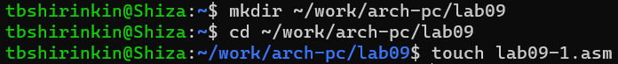

Рис. 0 Создал каталог и первый файл

Ввёл первый листинг, изменив его с нужнми исправлениями (Рис. [-@fig:001])

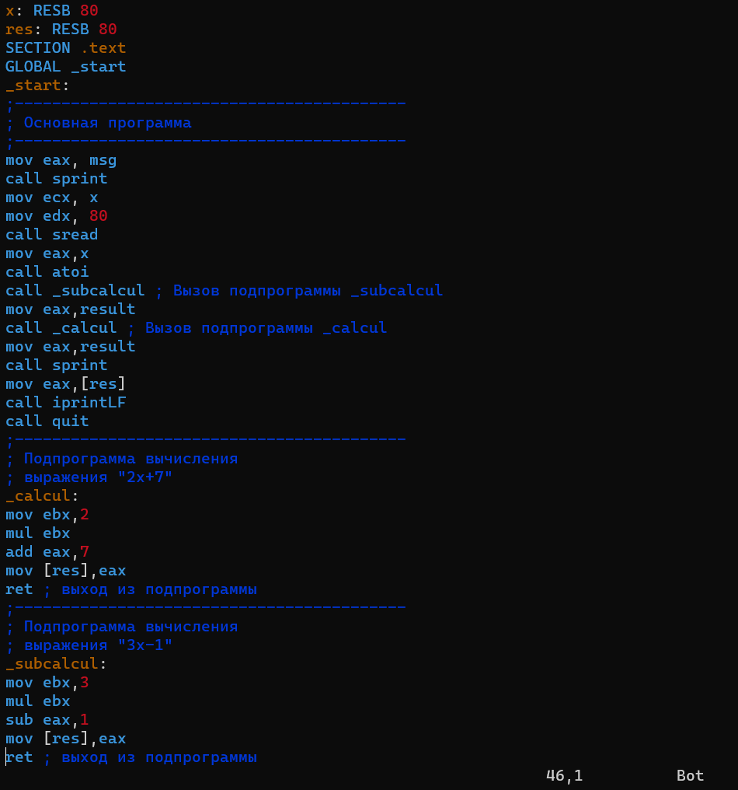

Рис. 1 Ввёл первый листинг, изменив его с нужнми исправлениями

Создал исполняемый файл и запустил его : работает (Рис. [-@fig:002])

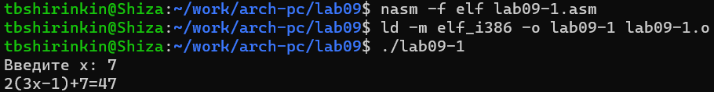

Рис. 2 Создал исполняемый файл и запустил его

Копируем новый листинг и компилируем , запускаем gdb, вводим все команды (Рис. [-@fig:003])(Рис. [-@fig:004]) (Рис. [-@fig:005]) (Рис. [-@fig:006]) (Рис. [-@fig:007])

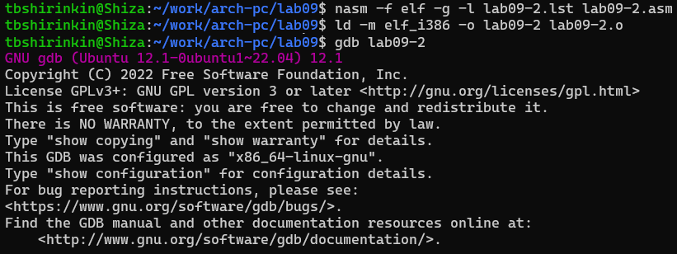

Рис. 3 Копируем новый листинг и компилируем

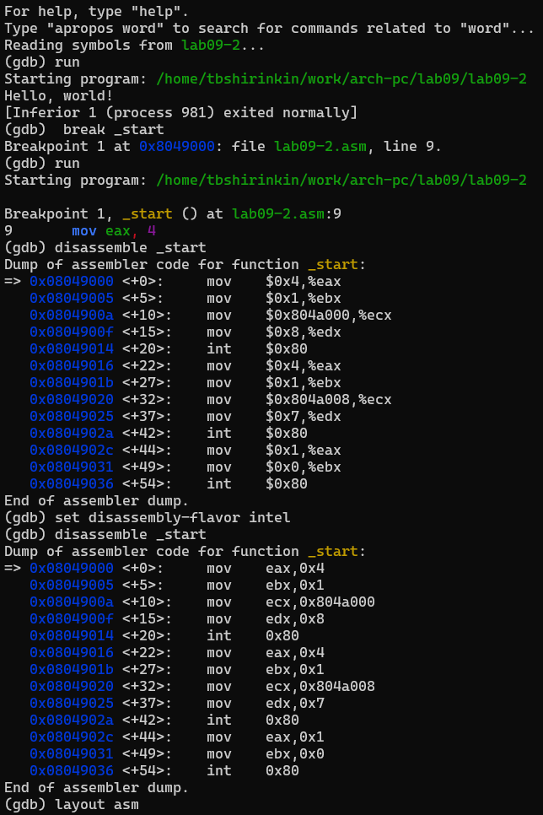

Рис. 4 Копируем новый листинг и компилируем

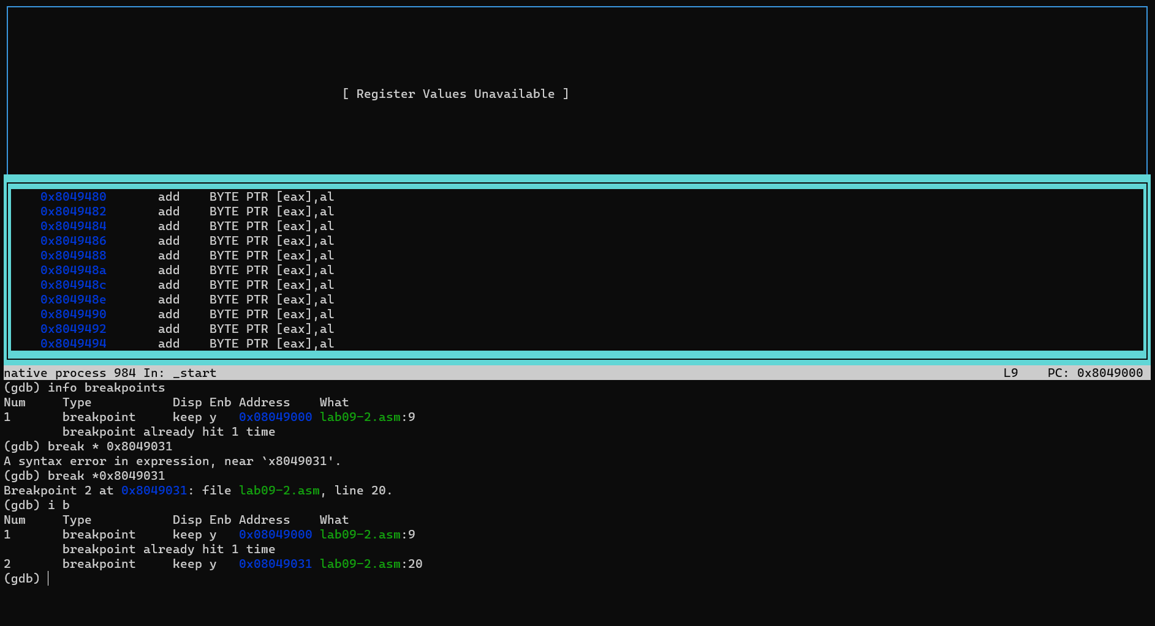

Рис. 5 Копируем новый листинг и компилируем

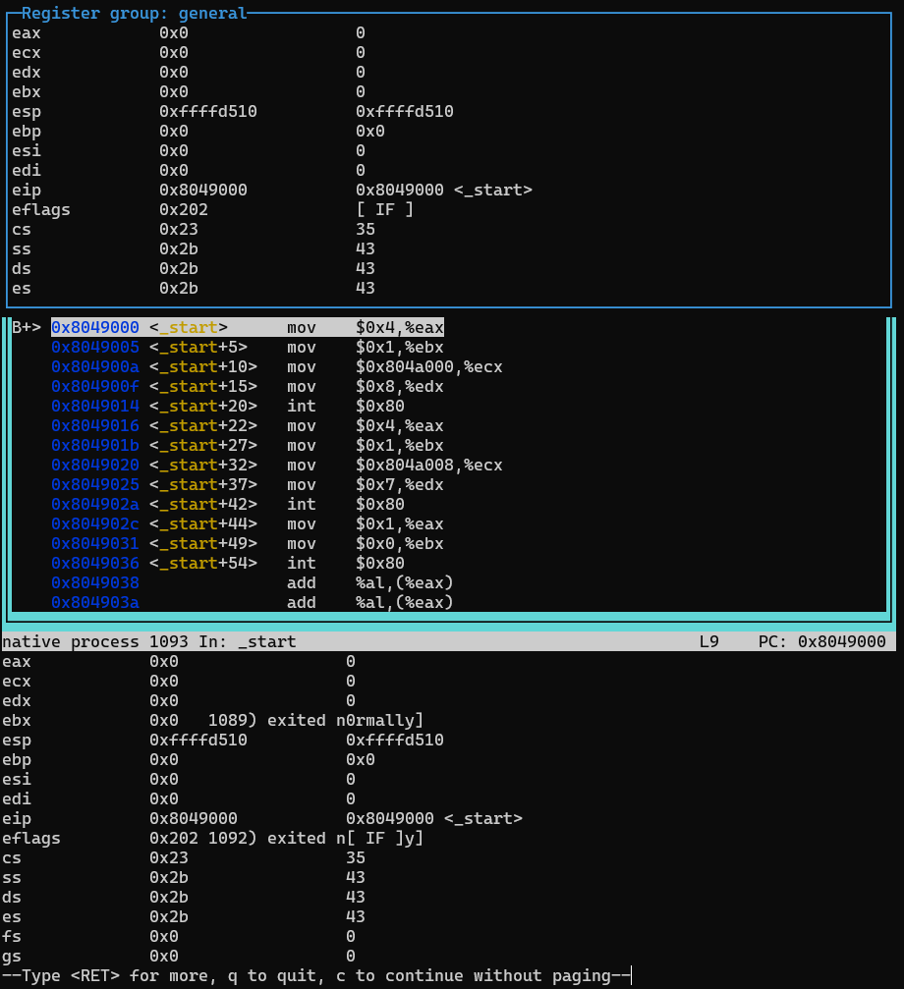

Рис. 6 Копируем новый листинг и компилируем

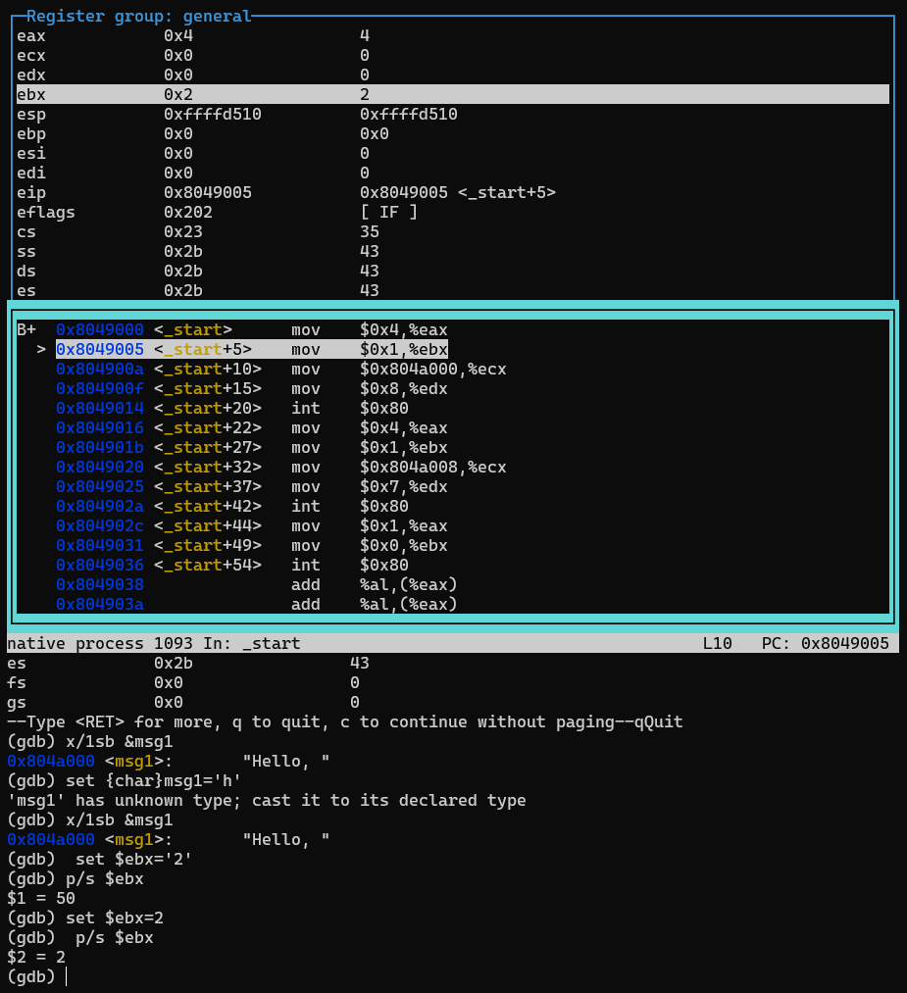

Рис. 7 Копируем новый листинг и компилируем

Копируем файл и отлаживаем : в стеке всё как в прошлой лабораторной говорилось (Рис. [-@fig:008])

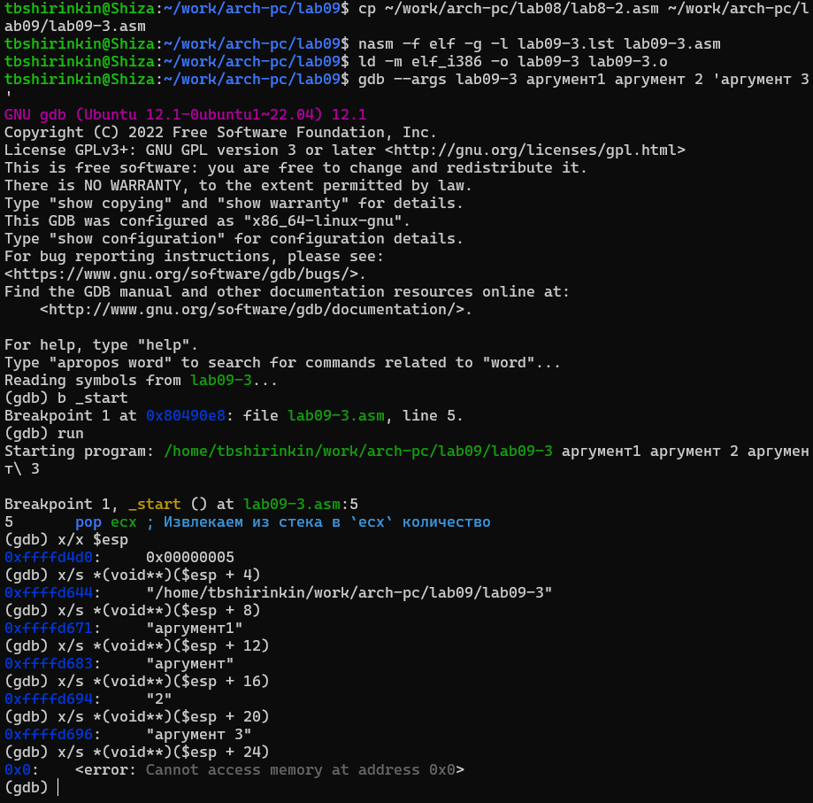

Рис. 8 Копируем файл и отлаживаем : в стеке всё как в прошлой лабораторной говорилось

# Выполнение заданий для самостоятельной работы

Скопировал из прошлой лабораторной программу и дописал её до нужных требований (Рис. [-@fig:009])

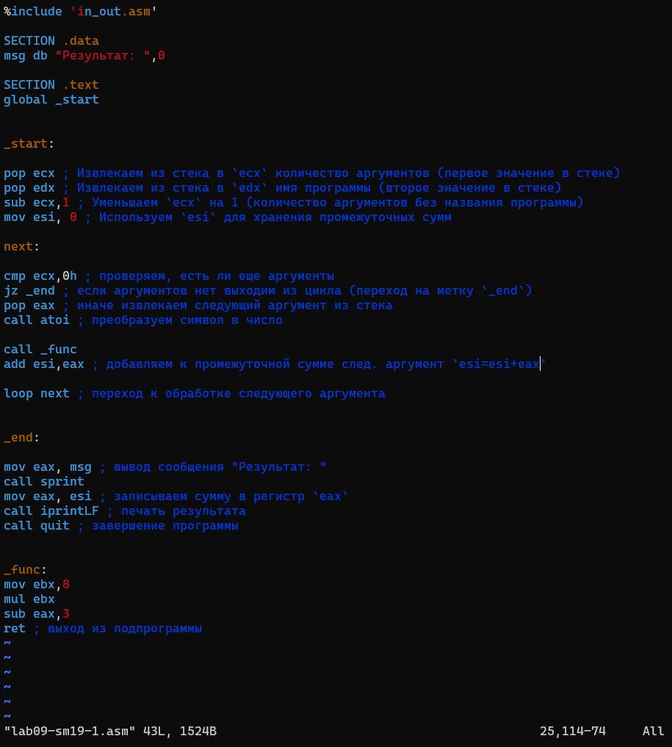

Рис. 9 Скопировал из прошлой лабораторной программу и дописал её до нужных требований

Правда работает (Рис. [-@fig:010])



Рис. 10 Правда работает

Ввёл новый листинг (Рис. [-@fig:011])

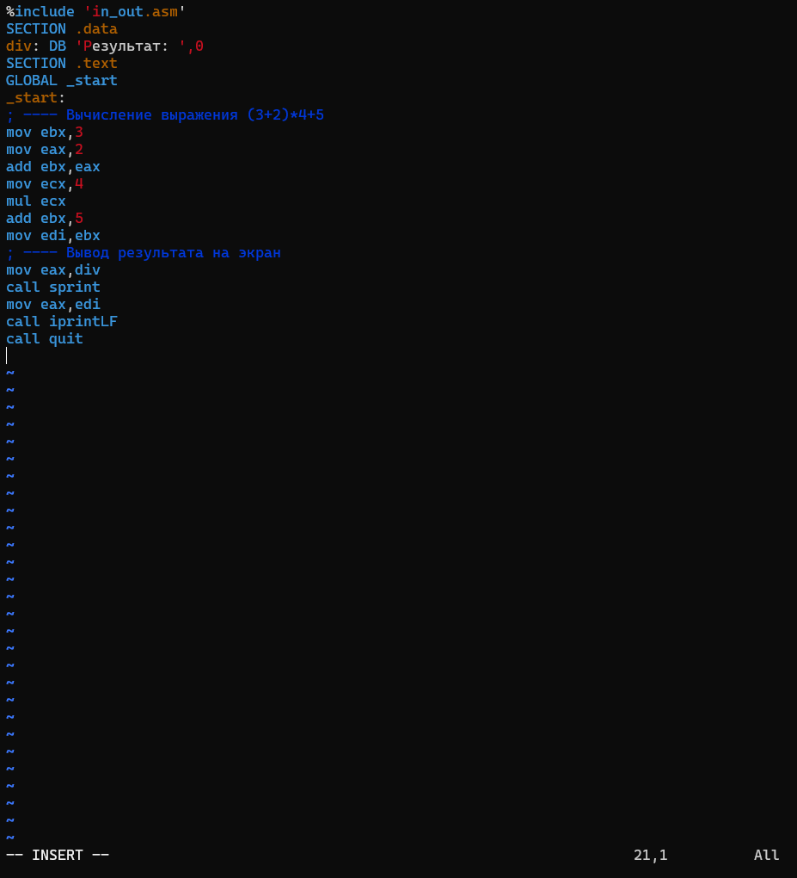

Рис. 11 Ввёл новый листинг

Работает не как изначально задумано (Рис. [-@fig:012])



Рис. 12 Работает не как изначально задумано

запускаем отладчик (Рис. [-@fig:013])

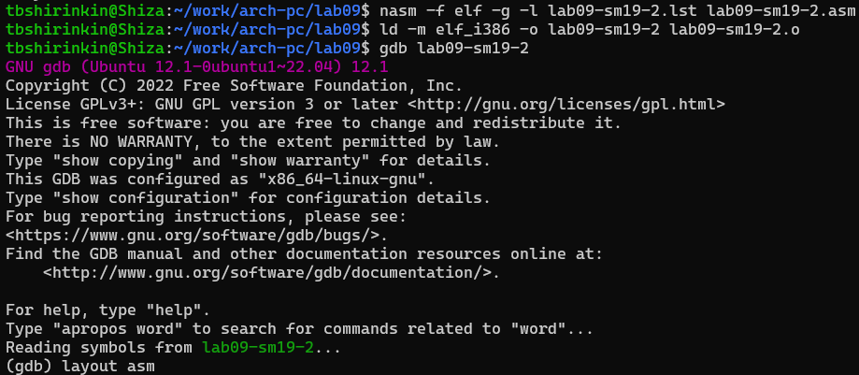

Рис. 13 запускаем отладчик

Тут не в то регистр умножился (Рис. [-@fig:014])

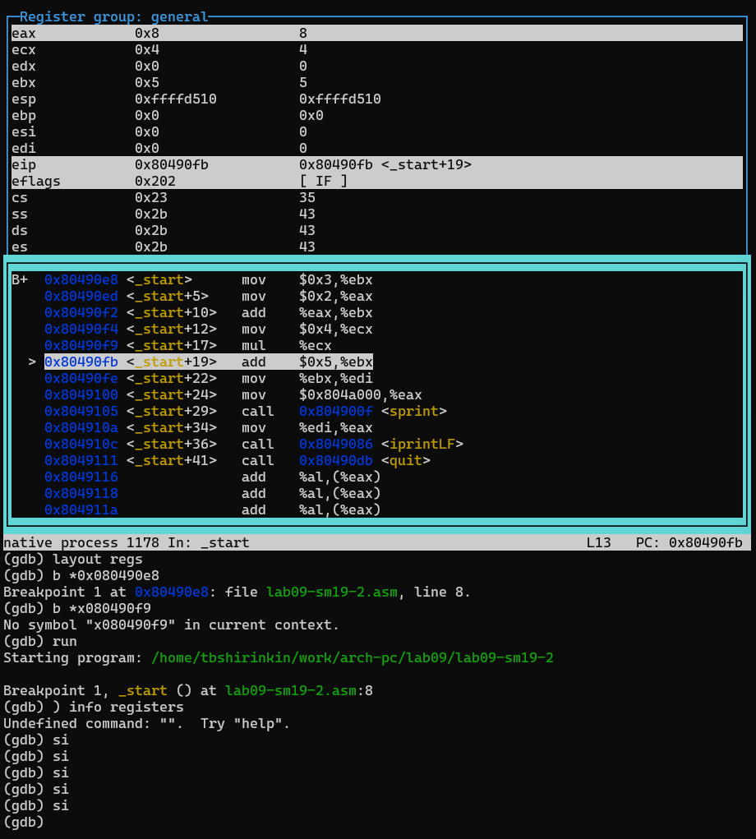

Рис. 14 Тут не в то регистр умножился

А вот откуда в выводе 10 (Рис. [-@fig:015])

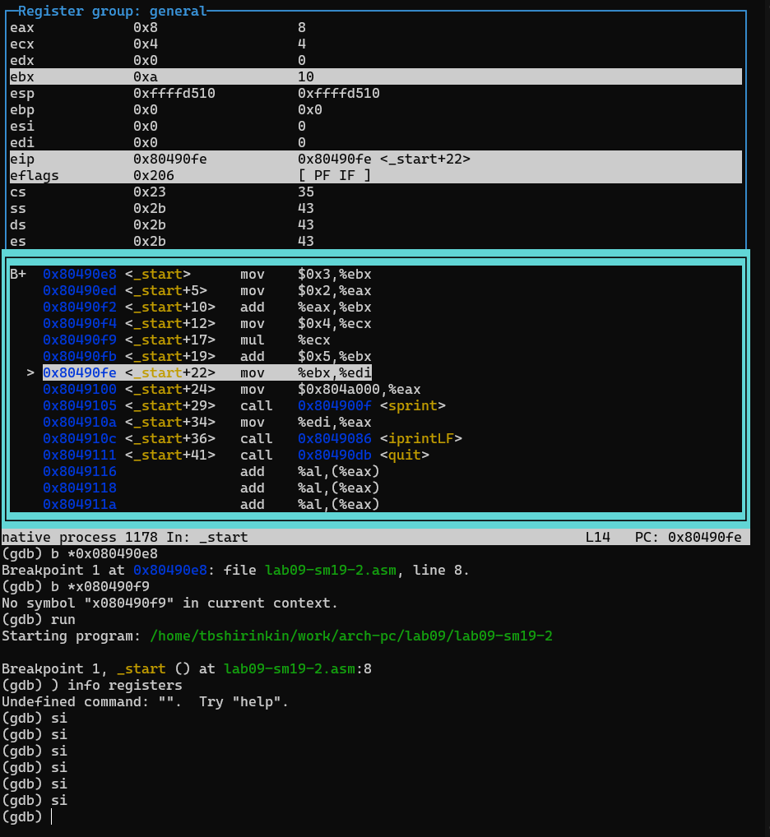

Рис. 15 А вот откуда в выводе 10

Исправил (Рис. [-@fig:016])

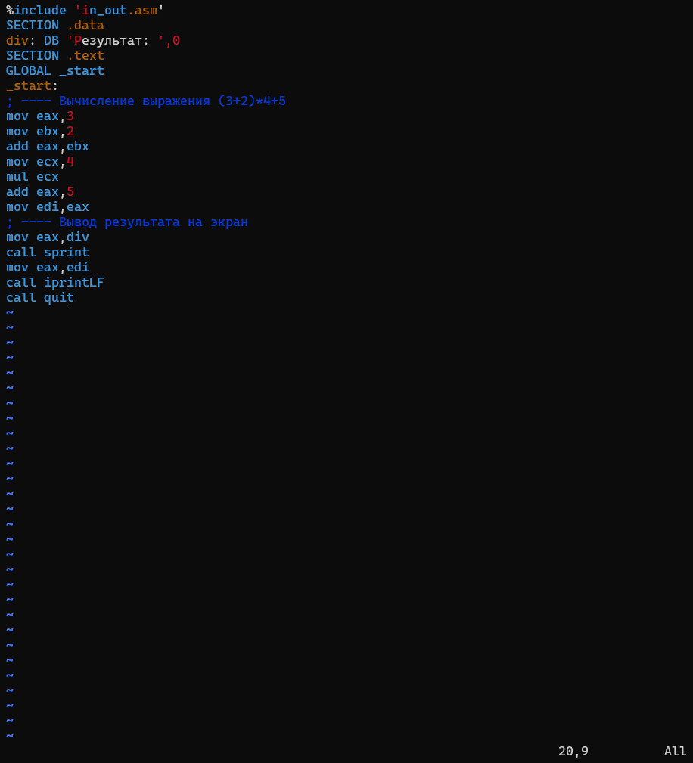

Рис. 16 Исправил

Работает (Рис. [-@fig:017])

 # Выводы

Цель достигнута: приобретены навыки программирования с использованием подпрограмм, совершено знакомство с отладкой при помощи gdb.